**Занятие в старшей группе по рисованию на тему**

**« Бабочка» в технике монотипия.**

**Цель:** Познакомить с разновидностью бабочек, научить рисовать бабочку в технике монотипия.  
**Задачи:**  
Научить рисовать бабочку, изучить разные виды бабочек, закрепить знания о монотипии  
Развить зрительное представление и впечатление о бабочках, чувство пропорции, закрепить умения работы в технике монотипия.  
Воспитать интерес к природе, коллективизм, толерантное отношение к сверстникам.  
**Оборудование:** бумага, краски гуашь, кисточки, простой карандаш,салфетки,баночки с водой .

Ход занятия

Сегодня я хочу вас пригласить на солнечную весеннюю полянку, где зеленеет молодая травка, цветы кивают нам своими головками, птицы щебечут свои веселые песенки.

***-*** Присаживайтесь на полянку.

***-*** Какие цветы могут расти на полянке?

*Дети: – (Ромашка, клевер, подорожник, колокольчик, одуванчик, мать-и-мачеха)*

***-*** Все верно, много разных растений можно увидеть на полянке.

- А если есть растения, то кого мы можем увидеть? (*Насекомых)*

***-***Хотите узнать, что это за насекомые? ***-*** Я буду загадывать загадки, а вы постарайтесь отгадать их.

Я трудилась круглый год  
Будет вам душистый мед. (Пчела)

Кто они? Откуда? Чьи?  
Льются чёрные ручьи:  
Дружно маленькие точки  
Строят дом себе на кочке. (Муравьи)

Он зелёный, попрыгучий,  
Совершенно неколючий,  
На лугу весь день стрекочет,  
Удивить нас песней хочет. (Кузнечик)

Жу-жу, жу-жу,  
Я на ветке сижу,  
Букву Ж всегда твержу.  
Зная твёрдо букву эту,  
Я жужжу весной и летом. (Жук)

Целый день летает, всем надоедает,  
Ночь настанет, тогда перестанет. (Муха)

Над цветком порхает, пляшет,  
Веерком узорным машет. (Бабочка)

**Педагог:** Правильно ребята - это бабочка. Сегодня мы научимся с вами ее рисовать. Но для начала давайте познакомимся с бабочкой и узнаем, какие они бывают.  
У бабочек две пары крыльев, покрытых мелкими чешуйками, поэтому их называют чешуекрылыми. Тело тоже покрыто чешуйками и волосиками. У этих насекомых короткие усики и большие глаза.

Перелетая с цветка на цветок, бабочки собирают нектар и опыляют растения. Если же бабочка проснулась ранней весной, когда цветы еще не раскрылись, она может полакомиться сладким березовым или кленовым соком.

**Педагог:** Ребята, а вы знаете, как появляются на свет бабочки?(ответы детей)

**Педагог:** Правильно, сегодня мы будем с вами рисовать бабочку, но не обычным способом этот метод называется монотипия. Может кто-то вспомнит, что это такое?  
**Монотипия — это техника рисования с помощью уникального отпечатка.** Отпечаток получается только один, и создать две абсолютно одинаковых работы невозможно.

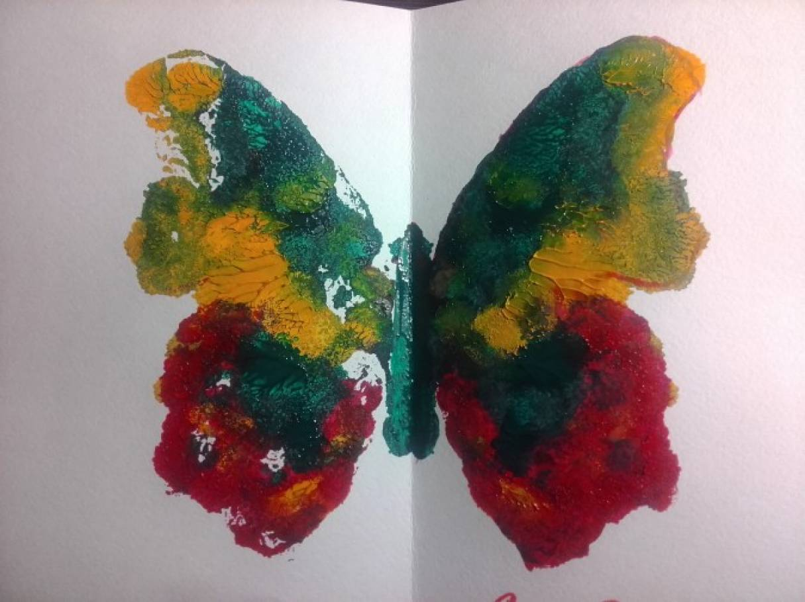

**Педагог:**

Нужно взять лист бумаги и сложить пополам, четко проведя линию. Затем снова его разложить. На одну из половинок листа большой кистью наложить краску (можно густо, можно разбавить водой, можно смешать несколько цветов).

Теперь мы с вами складываем лист пополам, и аккуратно прижимаем его ладонью. Раскрываем наш рисунок и вот такая красивая, замечательная бабочка у нас получилась. Дорисовать тонкой кистью усики и элементы узоров.

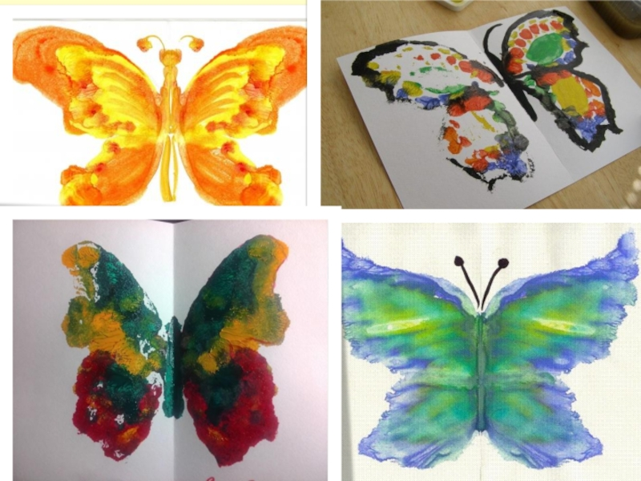

**Педагог:** У всех получилось нарисовать бабочку?  
**Дети:** Да.  
**Педагог:** Мне очень понравилось с вами творить. Свои работы вы можете подарить своим близким. А дома вы можете попробовать способ, которые мы прошли на занятии и создать свои новые образы. Желаю радости создания и успехов.